1a.
1b. B loopt met constante snelheid.
A loopt in het begin sneller, halverwege langzamer en aan het eind weer sneller.
1c. A; die grafiek loopt het steilst in de oorsprong
1d. Ongeveer drie km; de ruimte tussen beide grafieken.

2a. 16 km in 4 uur is 4 km/uur. Voor B geldt hetzelfde.
2b. In het tweede uur loopt B van s = 4 naar s = 8, dus dat is 4 km/uur.
2c. B loopt met constante snelheid, dus de snelheid is altijd 4 km/uur.
2d. Die is kleiner want de lijn tussen beginpunt en eindpunt van die route loopt vlakker dan de lijn van B
2e. de grafiek gaat door (2, 8) en (3.5 , 9) dus A legde 1 km af in 1,5 uur.
Dat is een snelheid van ≈ 0,67 km/uur

3a. W(2) = 160 en W(7) = 200 dus dat is een toename van 40 gulden
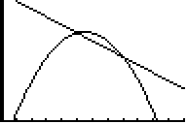
3b. 40 gulden per 5 gulden prijsstijging is 8 gulden per gulden prijsstijging.
3c. W(5) = 220 en W(8) = 160 dus = = -20
De winst is gedaald; dat kun je aan het minteken zien.
3d. hiernaast
3e. De helling van deze lijn is gelijk aan de gemiddelde winstverandering.

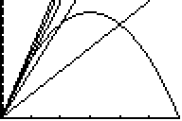
4ae.
4b. calc → maximum geeft t = 3
4c. Dat is tussen t = 0 en t = 3
h(0) = 0 en h(3) = 54. = = 18
4d. kloppen
4e.
4f. Ongeveer 30 km/uur; de lijn y = 30x loopt langs de grafiek in de oorsprong.

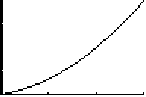
5a.
5b. Het is de valweg; gemeten vanaf het hoogste punt naar beneden.
5c. [0,1]: s(0) = 0, s(1) = 10 ⇒ = 10
[1,2]: s(1) = 10, s(2) = 30 ⇒ = 20
[1, 1.5]: s(1) = 10, s(1.5) = 18.75 ⇒ = 17,5
5d. Het is de kleinste afstand vanaf punt t = 1
5e. neem interval [1, 1.01] dat geeft s(1) = 10 en s(1.01) = 10.1505 ⇒ ≈ 15

6a. het is de lijn y = 15x - 5
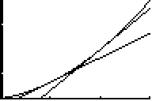
6b. [2, 2.001] geeft ≈ 25.
6c. het is lijn y = 25x - 20
6d. omdat de helling van de lijn gelijk is aan de helling van de parabool loopt hij er “langs”

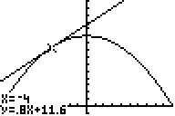
7a. [-4, -3]: = 0,7
[-4, -3.8]: = 0,78
[-4, -3.999]: = 0,7999
7b. Die helling zal gelijk zijn aan 0,8
7c. Top: (0,10), Snijpunten x-as (10,0) en (-10,0)
7d. De raaklijn kun je tekenen met DRAW → Tangent en dan -4 intoetsen.
De helling van de grafiek (calc → dy/dx) is precies 0,8

8. [1, 1.001] geeft ≈ 5

Y1 = √x en dan calc → dy/dx geeft ook helling 5.

9a. [2, 2.001] geeft ≈ 12
9b. De lijn zal zijn y = 12x + b en b bereken je door het punt (2, 0) in te vullen:
0 = 12 • 2 + b ⇒ b= -24 dus de raaklijn is y = 12x - 24
9c. tuurlijk klopt dat!
9d. Daar is de helling -12 want de grafiek is symmetrisch, dus de helling is “gespiegeld” (dalend in plaats van stijgend)
9e. Nul; daar ligt de top en daar loopt de grafiek horizontaal.

10a. K(100) = 3600
10b. [100, 101]: ≈ 23,1
[100, 100.001]: = 23,0
10c. De tweede want dat punt ligt dichter bij x = 100
10d. Het is de helling van de raaklijn, of ook ongeveer de snelheid waarmee de kosten stijgen als de productie met 1 artikel verhoogd wordt (in de economie noemt men dat de marginale kosten)

